


T.C.
ALTINORDU KAYMAKAMLIĞI
ATATÜRK ORTAOKULU MÜDÜRLÜĞÜ

2024-2028 STRATEJİK PLANI

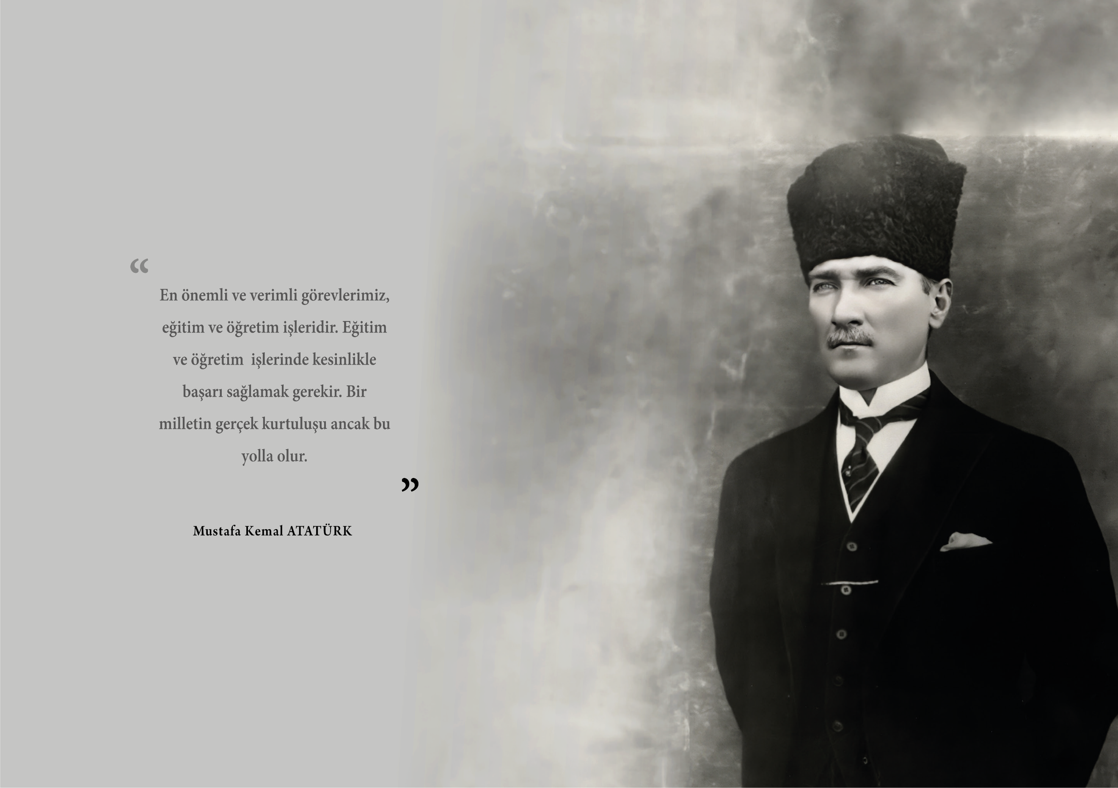
İli: | Ordu | İlçesi: | Altınordu
Adres: | Yeni Mahalle Sanayiciler Caddesi No12 Altınordu/Ordu Yeni Mahalle Polis Karakolu Yanı | Coğrafi Konum: (link) | https://www.google.com/maps/dir//40.980978,37.8869613/@40.980978,37.8869613,18z
Telefon | 0 452 223 16 68 | Fax Numarası: | -
e-Posta Adresi: | 753794@meb.k12.tr | Web Sayfası Adresi: | https://orduataturk.meb.k12.tr/
Kurum Kodu: | 753794 | Öğretim Şekli: | Ortaokul Tam Gün  Anasınıf İkili Eğitim

ATATÜRK ORTAOKULU BİLGİLERİ

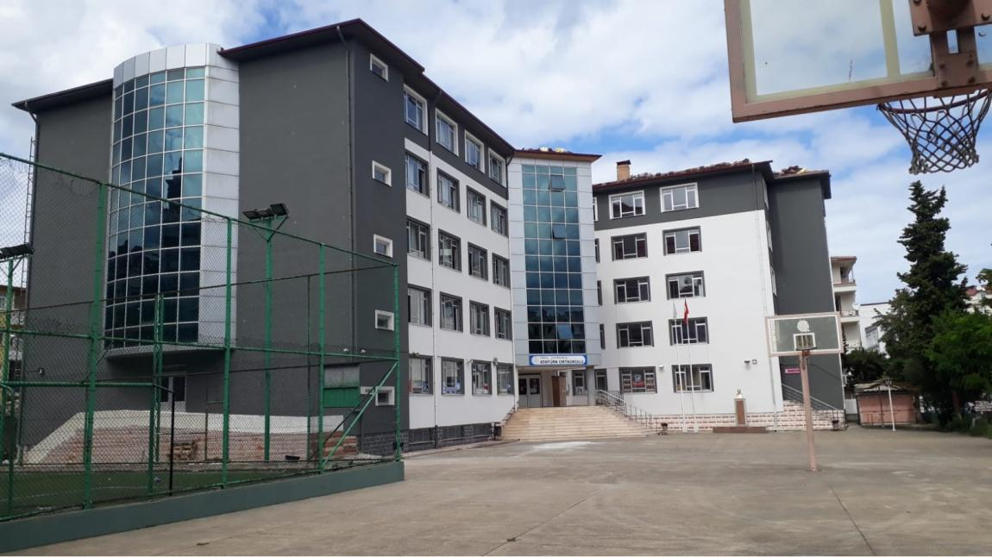

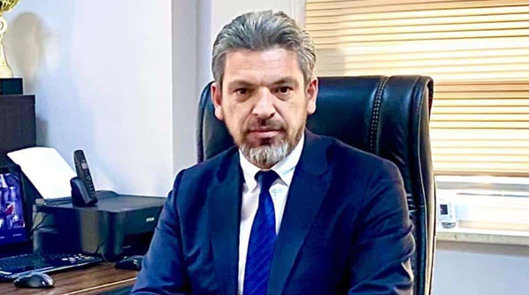
SUNUŞ
Sosyal ve ekonomik yönden gelişmiş her ülke, eğitime büyük önem vermiş, eğitim sayesinde hedeflediği noktaya ulaşmıştır. Çünkü eğitim; her insanın yaşamında, her toplumun, her ülkenin geleceğinin garanti altına alınmasında en etkin ve asla ihmale gelmeyecek çok önemli bir faktördür.
Gelişen ve sürekliliği izlenebilen, bilgi ve planlama temellerine dayanan güçlü bir yaşam standardı ve ekonomik yapı; stratejik amaçlar, hedefler ve planlanmış zaman diliminde gerçekleşecek uygulama faaliyetleri ile (STRATEJİK PLAN) oluşabilmektedir.
Okulumuz misyon, vizyon ve stratejik planını ilk olarak 2008 yılında belirlemiştir. Okulumuz, daha iyi bir eğitim seviyesine ulaşmak düşüncesiyle sürekli yenilenmeyi ve kalite kültürünü kendisine ilke edinmeyi amaçlamaktadır. Kalite kültürü oluşturmak için eğitim ve öğretim başta olmak üzere insan kaynakları ve kurumsallaşma, sosyal faaliyetler, alt yapı, toplumla ilişkiler ve kurumlar arası ilişkileri kapsayan 2024-2028 stratejik planı hazırlanmıştır.
Büyük önder Atatürk’ü örnek alan bizler; çağa uyum sağlamış, çağı yönlendiren gençler yetiştirmek için kurulan okulumuzda, geleceğimizin teminatı olan öğrencilerimizin daha iyi imkânlarla yetişip, düşünce ufku ve yenilikçi ruhu açık, Türkiye Cumhuriyeti çıtasını daha yükseklere taşıyan bireyler olması için, öğretmenleri ve idarecileriyle özverili bir şekilde tüm azmimizle çalışmaktayız.
‘’2028 Eğitim Vizyonu’nun, 21. yüzyıla dair eğitim önerisi, 21. Yüzyıl Talim ve Terbiye Modeli şeklindeki çift kanatlı bir okumadır. Sadece beceri kazandırmak hayatı göğüslemeye yetmemektedir. Gerekli olan insana ait evrensel, yerel, maddi, manevi, mesleki, ahlaki ve millî tüm değerleri kapsayan ve kuşatan bir olgunlaşma, gelişme, ilerleme, değişim ve ahlak güzelliğidir.’’ Düşüncesinden hareketle 2028 Eğitim Vizyonuyla eğitimimizi dünyada muasır ülkeler seviyesine çıkarmak için var gücümüzle çalışmaya devam edeceğiz.
Murat ÇELENK
Okul Müdürü

İÇİNDEKİLER TABLOSU

1.STRATEJİK PLAN HAZIRLIK SÜRECİ 8
1.1. PLANIN SAHİPLENİLMESİ VE SÜRECİN ORGANİZASYONU 8
1.2. KURUL VE EKİPLER 8
1.3. Planlama Süreci 9
2.DURUM ANALİZİ 12
2.1.KURUMSAL TARİHÇE 13
2.2. UYGULANMAKTA OLAN STRATEJİK PLANIN DEĞERLENDİRİLMESİ 13
2.3. Yasal Yükümlülükler ve Mevzuat Analizi 14
2.4. Üst Politika Belgeleri Analizi 14
2.5. Faaliyet Alanları İle Ürün/Hizmetlerin Belirlenmesi 15
2.6. Paydaş Analizi 16
2.7. Okul/Kurum İçi Analizi 18
2.7.1. Teşkilat Yapısı 18
2.7.2. İnsan Kaynakları 19
2.7.3. Teknolojik Düzey 22
2.7.4. Mali Kaynaklar 23
2.7.5. İstatistiki Veri oluşturacak Diğer Veriler 24
2.8. Çevre Analizi (PESTLE) 27
2.9. GZFT (Güçlü, Zayıf, Fırsat, Tehdit) Analizi 27
GELECEĞE BAKIŞ 32
3.MİSYON, VİZYON VE TEMEL DEĞERLER 32
3.1.Misyonumuz 32
3.2.Vizyonumuz 32
3.3 Temel Değerlerimiz 32
4.1.AMAÇ, HEDEF VE PERFORMANS GÖSTERGESİ İLE STRATEJİLERİN BELİRLENMESİ 34
4.2. Maliyetlendirme 37
5.İZLEME VE DEĞERLENDİRME 39

1.BÖLÜM
STRATEJİK PLAN
HAZIRLIK SÜRECİ

1.STRATEJİK PLAN HAZIRLIK SÜRECİ

1.1. PLANIN SAHİPLENİLMESİ VE SÜRECİN ORGANİZASYONU
2024-2028 Stratejik Planlama Hazırlık sürecinde planın sahiplenilmesi hususunda düzenlenen eğitim ve toplantılarda, bütün ekip üyelerinin özverili bir şekilde çalışmalara katılmaları gerektiğinin önemi vurgulanmıştır. İlçe Millî Eğitim Müdürümüz yapılan çalışmaları yakından takip ederek tüm çalışmaları desteklemiştir. Böylelikle üst yöneticinin stratejik plan yaklaşımını benimsediği ve kurumsal sahiplenmenin gerçekleştiği görülmüştür.

1.2. KURUL VE EKİPLER
Stratejik Planlamaya İlişkin Usul ve Esaslar Hakkında Yönetmelik gereği hazırlanan 2022/21 sayılı Genelge ile Müdürlüğümüzün 2024-2028 Stratejik Plan çalışmaları başlatılmıştır.
ATATÜRK Ortaokulu Stratejik Planlama Ekibi: ATATÜRK Ortaokulu Müdürlüğü 2024-2028 Stratejik Planlama üst ekibi 5 kişiden, stratejik planlama ekibi 1 başkan ve (24) ekip üyesi olmak üzere 25 kişiden oluşmuştur.
Tablo 1: Kurul ve Ekip Bilgileri
Kurul Bilgileri Ekip Bilgileri
Adı Soyadı | Unvanı | Adı Soyadı | Unvanı
Murat ÇELENK | Okul Müdürü | Selçuk ERDEM | Ekip Başkanı-Öğretmen
Nurcan GÜNAY | Müdür Yrd. | Ahmet Metin DÖLCEL | Öğretmen
Aydın AKGÜN | Öğretmen | Sema Kavruk COŞ | Öğretmen
Metin ÇALIŞKAN | Okul Aile Birliği Bşk. | Özlem AĞDERE | Öğretmen
Jale GÜLAÇ | Rehber Öğretmen | Hacı Hasan YILMAZ | Öğretmen
 |  | Nurgül ESMER | Öğretmen
 |  | Cafer BAYAZIT | Öğretmen
 |  | Ender ÖZCAN | Öğretmen
 |  | Özcan KIYAK | Öğretmen
 |  | Emra YEŞİLYURT | Öğretmen
 |  | Deniz BORDANACI | Öğretmen
 |  | Buket ERGEN TÜRKMEN | Öğretmen
 |  | Özcan DORA | Öğretmen
 |  | Özgür MENDERES ÖZTÜRK | Öğretmen
 |  | Refik GÜNAYDIN | Öğretmen
 |  | Sefa GEMRİK | Öğretmen
 |  | Serkan TÜRKER | Öğretmen
 |  | Sezer AKKOYUN | Öğretmen
 |  | Sevim GÜR | Öğretmen
 |  | Sezgin SÖNMEZ | Öğretmen
 |  | Tarık CELEP | Öğretmen
 |  | Turan AMAÇ | Öğretmen
 |  | Zeki KÜÇÜK | Öğretmen
 |  | Derya DURU | Öğretmen
 |  | Barış SARITAŞ | Öğretmen

1.3. Planlama Süreci
2024-2028 dönemi stratejik planının hazırlanması sürecinin temel aşamaları; kurul ve ekiplerin oluşturulması, çalışma takviminin hazırlanması, uygulanacak yöntemlerin ve yapılacak çalışmaların belirlenmesi şeklindedir.
Okulumuzun 2024-2028 dönemlerini kapsayan stratejik plan hazırlık aşaması, strateji geliştirme kurulunun ve stratejik plan ekibinin oluşturulması ile başlamıştır. Ekip üyeleri bir araya gelerek çalışma takvimini oluşturulmuş, görev dağılımı yapılmıştır. Okulumuzun 2024-2028 yıllarını kapsayan stratejik planında yer alan amaçlar ve hedefler değerlendirilmiş, hedefler doğrultusunda performans göstergeleri ve stratejiler belirlenmiştir. Üst politika belgeleri incelenmiş, paydaş analizleri yapılmış ve çıkan sonuçlara göre alınabilecek tedbirler ortaya konmuş, PESTLE Analizi sonucunda kurumun GZFT Analizi ortaya çıkarılmış ve tespit edilen sorun ve gelişim alanları ile ilgili olarak yeni eğitim politikaları belirlenmiştir.
Planlama sürecine aktif katılımını sağlamak üzere paydaş anketi, toplantı ve görüşmeler yapılmıştır.
Müdürlüğümüzün 2024-2028 Stratejik planlamasında geleceğe bakış bölümü için içerik oluşturma sürecinde yapılan çalışmalar şunlardır:
- Stratejik Planlama ekibi tarafından 2024-2028 Altınordu İlçe Milli Eğitim Müdürlüğü Stratejik planı ile ekleri analiz edilmiştir.
- GZFT ve PESTLE Analiz formları değerlendirilmiş ve revize edilmiştir.
- 2024 Nisan ayında uygulanan GZFT ve PESTLE analiz formları değerlendirilmiştir.
- Stratejik Planlama ekibi tarafından Millî Eğitim Bakanlığı 2024-2028 Stratejik Planı ile Ordu İl Milli Eğitim Müdürlüğü planı ve ekleri analiz edilmiştir.

2. BÖLÜM
DURUM ANALİZİ

2.DURUM ANALİZİ
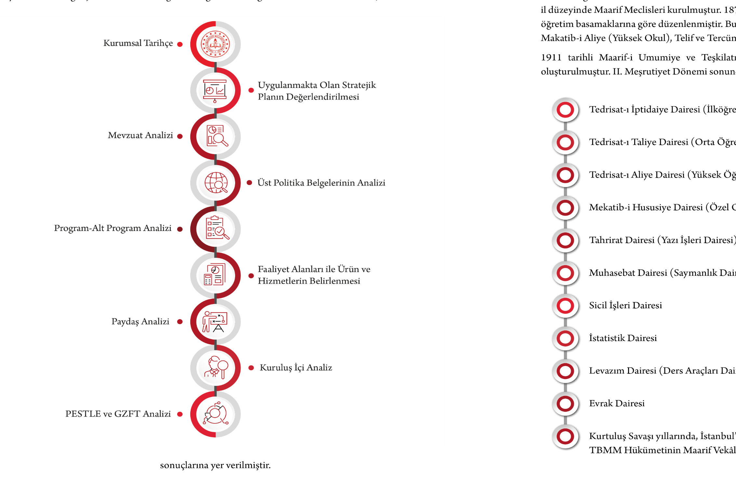
ATATÜRK Ortaokulu Müdürlüğünün geleceğe yönelik amaç, hedef ve stratejiler geliştirebilmesi için geçmişte neleri başardığı, hangi alanlarda hedeflerine ulaştığı ya da ulaşamadığı ve bunların nedenleri; mevcut durumda hangi kaynaklara sahip olduğu; hangi yönlerinin gelişmeye açık olduğu; kontrolü dışındaki olumlu ya da olumsuz gelişmelerin neler olduğunun değerlendirildiği durum analizi bölümünde kurumsal tarihçe, uygulanmakta olan stratejik planın değerlendirilmesi, mevzuat analizi, üst politika belgeleri analizi, faaliyet alanları ile ürün ve hizmetlerin belirlenmesi, paydaş, kuruluş içi, PESTLE ve GZFT analizlerine özet olarak yer verilmiştir.

2.1.KURUMSAL TARİHÇE

Okulun bulunduğu bugünkü adıyla Yenimahalle olan mahalle ilk önce Sivas ve Eski Giresun Caddesi üzerinde kurulmuştur. İlimizde meydana gelen hızlı değişim mahallemizi de etkilemiştir. Bu gelişme deniz kenarına kadar uzanmış ve mahalleye şehirlerarası otobüs terminalinin yapılması ile daha da üst seviyeye taşınmıştır.
1965 yılında gelişmenin Bülbül Deresi’nin doğusuna kayması ile mahallede bir ilkokul ihtiyacı doğmuştur.
Okul yapılmadan önce okulun yapılacağı alan ve çevresi fındık bahçesi, çalılık ve sebze bahçeleri ile kaplıymış. O zamanlar çevrede pek bina bulunmuyormuş. Sahil kenarında birkaç gecekondu, Musabaşoğlu Ali Ağa’ya ait bir ev ve şimdiki karakolun bitişiğindeki Abdullah KÖROĞLU’na ait bina ile Milli Eğitim Müdürlüğü Lojmanları arkasındaki pembe boyalı ev bulunmaktaymış. Daha sonra çevreye çok sayıda konut ve kurum binaları yapılması ile mahalle doğu yönüne doğru daha da gelişmiştir.
1965 yılında okulun yeri o zamanlar Kirazlimanı Mahallesi’nde ikamet eden ve şu an hayatta olmayan Çolak Mustafa isimli şahıstan alınmıştır. Okul şimdiki adı İsmetpaşa olan eski Giresun Caddesi kuzeyinde Sanayiciler Caddesi ile 27 nolu sokak arasında kurulmuştur. O zamanlar çevrede pek yol olmaması nedeni ile kullanılan tek yol Eski Giresun yolunu sahile bağlayan şimdiki adı Sanayiciler Caddesi olan dar patikadır.
Ordu Milli Eğitim Müdürlüğü tarafından Eyüp USTA adlı bir müteahite verilen okul inşaatı iki katlı betonarme olarak 13 derslik, müdür odası, müdür muavini odası, öğretmenler odası, hizmetli odası, araç gereç odası, laboratuvar ve tuvaletlerden oluşacak şekilde inşa edilmiştir. Daha sonra tuvalet ve lavabolar dışarı alınarak mevcut alan anasınıfı olarak kullanılmaya başlanmıştır.
Okul bahçesi çevresi telle çevrilmiş olup çocuk oyun alanı ve park olarak kullanılmaya başlanmıştır. Okulun bahçe kapısı ilk zamanlar Sanayiciler Caddesi ile 27 nolu sokağa açılmakta iken daha sonra bu kapı iptal edilerek ön ve arka tarafta olmak üzere iki yeni kapı açılmıştır. Okulun arka bahçesindeki ağaçlar okulun açılışı ile beraber dikilmiş olup ön bahçedeki ağaçlandırma daha sonra zamanın Okul Müdürü Hidayet GÜRSOY tarafından yapılmıştır.
Okulun ön tarafında Yeni Mahalle Polis Karakolu, arka tarafında ise o zamanki adıyla Orman Dairesi, Yapı Kredi ve İş Bankası şubeleri ile çeşitli esnaf dükkânları ve iki adet fındık fabrikası bulunmaktadır.
1965 yılında yapımına başlanan okul inşaatı 1966-1972 eğitim öğretim faaliyete başlamıştır. Okulun kurucu Müdürü Kamil KULAÇOĞLU’dur.
1996 yılına kadar Atatürk İlkokulu adı ile eğitim öğretim faaliyetlerine devam eden okulumuz sekiz yıllık kesintisiz eğitimin uygulamaya konulması ile Ordu Valiliği’nin 12/09/1997 tarih ve 12478 sayılı oluru ile Atatürk İlköğretim Okulu adını almıştır.
Zaman ilerledikçe meydana gelen nüfus artışına bağlı olarak mevcut ihtiyaca karşılık veremez duruma gelen okulun yerine 01/03/2006 tarihinde bugünde halen kullanılmakta olan 36 derslikli modern binanın yapımına başlanmıştır.1,5 yıl gibi kısa bir sürede tamamlanan bina 2007 yılının Şubat ayında hizmete açılmıştır. İnşaatın sürdüğü dönemde okul geçici olarak bugünkü Hamdullah Suphi Tanrıöver Ortaokulu’nda faaliyet sürdürmüştür.
İlköğretim okullarının ilkokul ya da ortaokula dönüştürülmesi kapsamında;
a) 11/04/2012 tarh ve 28261 sayılı Resmi Gazetede yayınlanan 6287 sayılı İlköğretim ve Eğitim Kanunu ile bazı kanunlarda değişiklik yapılmasına dair kanun,
b) Milli Eğitim Bakanlığı Özel Kalem Müdürlüğü’nün 09/05/2012 tarih ve 401 sayılı 2012/12 nolu genelge
c) Ordu Valiliği’nin 05/06/2012 tarih ve 13832 sayılı onayları
doğrultusunda 2012 – 2013 Eğitim – Öğretim döneminden itibaren Atatürk Ortaokulu adını almış ve halen 36 derslikli modern binasında 21.yüzyılın gerekliliklerine cevap verecek şekilde eğitim öğretim faaliyetlerine devam etmektedir..

2.2. UYGULANMAKTA OLAN STRATEJİK PLANIN DEĞERLENDİRİLMESİ

ATATÜRK Ortaokulu Müdürlüğü 2019-2023 Stratejik Planı; stratejik plan hazırlık süreci, durum analizi, geleceğe yönelim, maliyetlendirme ile izleme ve değerlendirme olmak üzere beş bölümden oluşturulmuştur. Bunlardan izleme ve değerlendirme faaliyetlerine temel teşkil eden stratejik amaç, stratejik hedef, performans göstergesi ve stratejilerin yer aldığı geleceğe yönelim bölümü eğitim ve öğretime erişim, eğitim ve öğretimde kalite ve kurumsal kapasite olmak üzere üç tema halinde yapılandırılmıştır.
2019-2023 ATATÜRK Ortaokulu Müdürlüğü Stratejik Planı genel olarak başarılı bir şekilde uygulanmış, belirlenmiş hedef ve performanslar azami derecede gerçekleştirilmeye çalışılmıştır. Gerçekleştirilemeyen hedefler, sorun alanları ve gelişime açık alanlar olarak değerlendirilmekle beraber bunlara ” 2024-2028 dönemi Stratejik Planında yer alan amaç ve hedeflerde yer verilmiştir. 2024-2028 Stratejik Planı dönemi için idarenin güçlü yönlerinden ve fırsatlarından yararlanarak önceki tecrübeler rehberliğinde günümüz ve gelecek hedeflerine uygun ve ulaşılabilir performans göstergelerinin belirlenmesine yönelik çalışmalar yapılmıştır.

2.3. Yasal Yükümlülükler ve Mevzuat Analizi
- T.C. Anayasası
- 1739 Sayılı Milli Eğitim Temel Kanunu
- 652 Sayılı Millî Eğitim Bakanlığının Teşkilat ve Görevleri Hakkındaki Kanun Hükmünde Kararname
- 222 Sayılı Milli Eğitim Temel Kanunu
- 657 Sayılı Devlet Memurları Kanunu
- 5442 Sayılı İl İdaresi Kanunu
- 3308 Sayılı Çıraklık ve Mesleki Eğitim Kanunu
- 439 Sayılı Ek Ders Kanunu
- 4306 Sayılı Zorunlu İlköğretim ve Eğitim Kanunu
- 5018 Sayılı Kamu Mali Yönetimi ve Kontrol Kanunu
- Millî Eğitim Bakanlığı Millî Eğitim Temel Kanunu İle Bazı Kanun ve Kanun Hükmünde Kararnamelerde Değişiklik Yapılmasına Dair 6528 Sayılı Kanun
- İlköğretim ve Eğitim Kanunu ile Bazı Kanunlarda Değişiklik Yapılmasına Dair 6287 Sayılı Kanun
- 29072 sayılı Millî Eğitim Bakanlığı Okul Öncesi Eğitim ve İlköğretim Kurumları Yönetmeliği
- 28758 sayılı Millî Eğitim Bakanlığı Ortaöğretim Kurumları Yönetmeliği
- 04.04.2014 tarih ve 28962 sayılı Resmî Gazetede yayımlanan Yatırım İzleme ve Koordinasyon Başkanlığı Görev, Yetki ve Sorumlulukları İle Çalışma Usul ve Esaslarına Dair Yönetmelik
- Milli Eğitim Bakanlığı Taşıma Yoluyla Eğitime Erişim Yönetmeliği
- Millî Eğitim Bakanlığı Rehberlik ve Psikolojik Danışma Hizmetleri Yönetmeliği
- 2024-2028 MEB Stratejik Plan Hazırlık Programı konulu 2022/21 sayılı genelge

2.4. Üst Politika Belgeleri Analizi
Okulumuzun 2024-2028 Stratejik Planı’nın stratejik amaç, hedef, performans göstergeleri ve stratejileri hazırlanırken aşağıdaki belgelerden yararlanılmıştır.

Tablo 2: Üst Politika Belgeleri
Temel Üst Politika Belgeleri | Sektörel ve Tematik Strateji Belgesi
Kalkınma Planları | Diğer Kamu Kurum ve Kuruluşlarının Stratejik Planları
Orta Vadeli Programlar | Ulusal Yapay Zekâ Stratejisi
Orta Vadeli Mali Planlar | Öğretmen Strateji Belgesi
Millî Eğitim Şura Kararları | İklim Değişikliği Eylem Planı
Cumhurbaşkanlığı Yıllık Prog. | Ulusal Deprem Stratejisi ve Eylem Planı
MEB Stratejik Planı | Ulusal Girişimcilik Stratejisi ve Eylem Planı
MEM Stratejik Planı | 2023-2028 Türkiye Çocuk Hakları Strateji Belgesi ve Eylem Planı
Millî Eğitim Kalite Çerçevesi | Kadının Güçlenmesi Strateji Belgesi ve Eylem Planı
Avrupa 2020 Stratejisi | Su Verimliliği Strateji Belgesi ve Eylem Planı
 | Ulusal Enerji Verimliliği Eylem Planı

2.5. Faaliyet Alanları İle Ürün/Hizmetlerin Belirlenmesi
Okulumuzun faaliyet alanları ile ürün/hizmetlerine yönelik bilgiler aşağıda yer almaktadır.
Tablo 3: Faaliyet/Ürün Bilgileri
Faaliyet Alanı | Ürün/Hizmetler
Eğitim-Öğretim Faaliyetleri | Öğrenci İşleri  Kayıt-nakil işleri  Devam-devamsızlık  Sınıf geçme  Sınav hizmetleri
Rehberlik Faaliyetleri | Öğrenci rehberliği  Veli rehberliği  Diğer rehberlik faaliyetleri
Sosyal Faaliyetler | Faaliyet alanlarının tespiti  İlgi ve yeteneklere göre yönlendirme  Katılımın sağlanması  Dış paydaş iş birlikleri  Faaliyet takvimi  Raporlama
Sportif Faaliyetler | Faaliyet alanlarının tespiti  İlgi ve yeteneklere göre yönlendirme  Rehberlik  Yarışmalar düzenlenmesi ve katılımın sağlanması  Dış paydaş iş birlikleri  Faaliyet takvimi  Raporlama
Kültürel ve Sanatsal Faaliyetler | Faaliyet alanlarının tespiti  Katılımın sağlanması  Dış paydaş iş birlikleri  Faaliyet takvimi  Raporlama
İnsan Kaynakları Faaliyetleri | Merkezi/Mahalli hizmet içi kurs/seminerlere katılım  Eğitim içerikli toplantılar  Kurum içi ve kurum dışı personel etkinlikleri  Dış paydaş iş birliğindeki eğitim faaliyetleri
Okul Aile Birliği Faaliyetleri | İş birliği  Toplantılar  İhtiyaçların ve sorun alanlarının belirlenmesi  İhtiyaçların giderilmesi
Öğrencilere Yönelik Faaliyetler | Okul içi ve okul dışı faaliyetler  Ekiplerin ve kurulların işleyişi
Ölçme Değerlendirme Faaliyetleri | Öğrenci takip kartları  Ortak sınavlar  Rehberlik  Yönlendirme  Değerlendirme toplantıları
Öğrenme Ortamlarına Yönelik Faaliyetler | Fiziki koşulların iyileştirilmesi  Laboratuvarların amacına uygun işleyişi  Derslik başına düşen öğrenci sayıları  Öğretmenlerin mesleki gelişimleri
Ders Dışı Faaliyetler | Okul dışı öğrenme ortamları  Ders dışı etkinlikler  Okul-aile iş birlikleri

2.6. Paydaş Analizi
Eğitim kurumları, önemli bir öğrenme alanıdır. Bu kurumların; güvenli oluşu, sosyal-sportif-kültürel çalışma alanlarının yeterliliği ve amaca hizmet etmesi, atölyelerinin, kütüphanesinin, konferans salonunun ve diğer etkinlik alanlarının var oluşu gibi fiziki yeterlilikleri sayesinde, öğretmenlerin mesleki gelişimlerinin artacağı; öğrencilerin motivasyon, uyum, akademik başarı ve sosyal insan olabilme beceri süreçlerini etkili kullanabilecekleri düşünülmektedir.
Paydaş analizi sürecinde Millî Eğitim Müdürlüğünün teşkilat yapısı, ilgili mevzuatı, hizmet envanteri ve faaliyet alanları analiz edilerek iç ve dış paydaşlar belirlenmiştir. Etki/önem matrisi kullanılarak paydaşlar önceliklendirilmiş ve nihai paydaş listesi oluşturulmuştur. Bu kapsamda, durum analizi çalışmalarında katılımcılığı sağlamak ve geniş kitlelere ulaşmak üzere iç ve dış paydaşlara yönelik anketler geliştirilmiştir. Anketlere verilen cevapların analiz bulguları raporlaştırılmıştır. İç ve dış paydaş anketlerinden elde edilen bulgulardan; durum analizi aşamasında GZFT ve PESTLE analizlerinde, geleceğe yönelim aşamasında da sorun alanları, hedef ve stratejiler, riskler, tespitler, ihtiyaçların belirlenmesi sürecinde faydalanılmıştır.
Okulumuzun 2024-2028 yıllarını kapsayan Stratejik Planı’nı oluştururken mevcut durum analizini ortaya koyabilmek adına veli/öğrenci/öğretmenlere yönelik bir anket geliştirilmiş ve uygulanmıştır. Ankete verilen cevapların yüzdeleri ve frekansları bulunarak ortaya çıkan tüm sonuçlar yorumlanmıştır. Elde edilen veriler; GZFT analizinin oluşturulmasına, stratejilerin ve performans göstergelerinin belirlenmesine katkı sunmuştur.
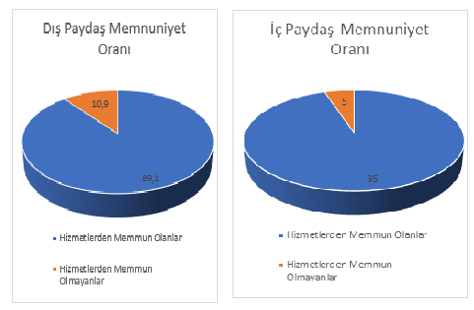

Tablo 4: Paydaş Bilgileri
Paydaş Adı | İç / Dış Paydaş | Önem Derecesi | Etki Derecesi
Ordu İl Milli Eğitim Medürlüğü  Altınordu İlçe Milli Eğitim MüdürlüğüAltınordu İlçe Milli Eğitim Müdürlüğü | Dış Paydaş | 5 | 5
Altınordu İlçe Milli Eğitim Müdürlüğü | Dış Paydaş | 5 | 5
Diğer Kurum/Kuruluşlar | Dış Paydaş | 5 | 4
Valilik | Dış Paydaş | 5 | 4
Üniversite | Dış Paydaş | 5 | 4
Güvenlik Güçleri (Emniyet, Jandarma) | Dış Paydaş | 5 | 4
Sivil Toplum Kuruluşları (STK) | Dış Paydaş | 4 | 4
Veliler | Dış Paydaş | 5 | 5
Muhtarlık | Dış Paydaş | 5 | 5
Müdürlüğe Bağlı Diğer Okul/Kurumlar | Dış Paydaş | 5 | 5
Öğrenciler | İç Paydaş | 5 | 5
Kurum Çalışanları | İç Paydaş | 5 | 5
Okul Aile Birliği | İç Paydaş | 5 | 5

2.7. Okul/Kurum İçi Analizi
2024-2028 Stratejik Plan Hazırlık Çalışmaları kapsamında analiz çalışmaları odak bir grupla gerçekleştirilmiştir. Bu çalışmadan elde edilen bulgu, sonuç, öneri ve değerlendirmeler aşağıda sunulmuştur.
Çalışma sonuçlarına göre geliştirmeye açık alanlar öncelik sırasına göre aşağıda sıralanmıştır;
- Kurum içi iklim
- Çalışanların motivasyonu
- Kurumsal değerler
- Kurum içi iletişim
- Çalışanların güçlendirilmesi ve karar alma süreçlerine etkin katılımları,
- Bilgi paylaşımı ve birimler arası koordinasyon,
Gerçekleştirilen analizlere göre kurumun güçlü olduğu alanlar öncelik sırasına göre:
- Kurum çalışanları arasındaki iş birliği
- Güçlü bir AR-GE alt yapısı
- Öğretmenlerin proje hazırlama süreçlerine katılımları
- Yöneticilerin katılımcılığı desteklemeleri
- Yeni fikirlere ve uygulamalara uyum

2.7.1. Teşkilat Yapısı
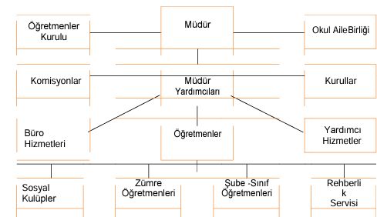

2.7.2. İnsan Kaynakları
Tablo 5: Çalışanların Görev Dağılımı
Çalışan Unvanı | Görevleri
Okul Müdürü | Yönetmelikteki Görevler
Müdür Yardımcısı | Yönetmelikteki Görevler
Öğretmenler | Yönetmelikteki Görevler
Yardımcı Hizmetler Personeli | Yönetmelikteki Görevler

Tablo 6: İdari Personelin Hizmet Süresine İlişkin Bilgiler
Hizmet Süresi | Kişi Sayısı | %
1-4 Yıl | 0 | 0
5-6 Yıl | 0 | 0
7-10 | 0 | 0
10… Üzeri | 3 | %100

Tablo 7: Öğretmenlerin Hizmet Süresine İlişkin Bilgiler
Hizmet Süresi | Kadın | Erkek | Toplam | %
1-4 Yıl | 0 | 0 | 0 | 0
5-6 Yıl | 0 | 0 | 0 | 0
7-10 | 2 | 1 | 3 | %15
11-15 | 14 | 8 | 22 | %65
16-20 | 10 | 6 | 12 | %40
20 ve üzeri | 6 | 4 | 10 | %20

Tablo 8: İdari Personelin Katıldığı Hizmet İçi Programları
Adı Soyadı | Görevi | 2023 Yılında Katıldığı Mahalli Hizmet İçi Kurs/Seminer Sayısı | 2023 Yılında Katıldığı Merkezi Hizmet İçi Kurs/Seminer Sayısı
Murat ÇELENK | Müdür | 0 | 3
Nurcan GÜNAY | Müdür Yrd. | 0 | 3
Hüseyin ÖZMEN | Müdür Yrd. | 0 | 3

Tablo 9: Öğretmenlerin Katıldığı Hizmet İçi Programları
MURAT ÇELENK | Müdür |  | 42 | MEHMET ŞENOCAK | İngilizce
HÜSEYİN ÖZMEN | Müdür Yard. |  | 43 | NİHAL ŞAHİN | İngilizce
NURCAN GÜNAY | Müdür Yard. |  | 44 | SEFA GEMRİK | İngilizce
GÜRHAN BESLİ | Müdür Yard. |  | 45 | SEVAL ÜNGÖR KARABIYIK | İngilizce
ALEV DERE | Türkçe |  | 46 | TURAN AMAÇ | İngilizce
ARZU ÇAKMAK | Türkçe |  | 47 | NURGÜL ESMER | İngilizce
ELİF ÖZDEMİR | Türkçe |  | 48 | CANSU YAZICI | Din Kült.ve A.B.
ESİN KESKİN | Türkçe |  | 49 | HASAN ÖZGÜMÜŞ | Din Kült.ve A.B.
GÜLŞEN AKYURT | Türkçe |  | 50 | MUSTAFA ÖRENÇ | Din Kült.ve A.B.
HACI HASAN YILMAZ | Türkçe |  | 51 | REFİK GÜNAYDIN | Din Kült.ve A.B.
HATİCE TOPÇUOĞLU | Türkçe |  | 52 | BEHÇET ARSLAN | Görsel Sanatlar
NEŞE DİZDAR | Türkçe |  | 53 | TURGUT GÖKÇE | Görsel Sanatlar
NURŞEN ÇİLCİ | Türkçe |  | 54 | DEMET ILGAZ | Müzik
ÖZCAN DORA | Türkçe |  | 55 | ÖZGÜR MENDERES ÖZTÜRK | Müzik
BİLGE YURTSEVEN | İlköğretim Mat. |  | 56 | BARIŞ SARITAŞ | Beden Eğitimi
CAFER BAYAZIT | İlköğretim Mat. |  | 57 | DERYA DURU | Beden Eğitimi
DİLEK ÖZKUL | İlköğretim Mat. |  | 58 | NEŞE ŞENSOY YILDIZ | Beden Eğitimi
EMİNE AYDIN BAYAZIT | İlköğretim Mat. |  | 59 | SERKAN TÜRKER | Beden Eğitimi
EMRA YEŞİLYURT | İlköğretim Mat. |  | 60 | ZEKİ KÜÇÜK | Beden Eğitimi
ENDER ÖZCAN | İlköğretim Mat. |  | 61 | ENGİN EKER | Bilişim Tek.
FATMA BİRGÜL ŞAHİN | İlköğretim Mat. |  | 62 | SEVİM GÜR | Bilişim Tek.
SEMA KAVRUK COŞ | İlköğretim Mat. |  | 63 | EVRİM KIRNA | Tek. ve Tasarım
SENEM ÇABUK | İlköğretim Mat. |  | 64 | SERPİL OCAKDAN | Tek. ve Tasarım
SEZER AKKOYUN | İlköğretim Mat. |  | 65 | SEVAL İNAL | Tek. ve Tasarım
AYDIN AKGÜN | Fen Bilimleri |  | 66 | ARZU GÜREŞCİ EĞRİTAŞ | Okul Öncesi
ERDOĞAN KELEŞ | Fen Bilimleri |  | 67 | CANAN KARAARSLAN | Okul Öncesi
GÖKŞEN GÜNEŞ ŞAHİN | Fen Bilimleri |  | 68 | PEMBE NUR DOĞRU | Okul Öncesi
GÜLEN CEBECİ | Fen Bilimleri |  | 69 | NEJMİYE ÖLMEZ | Okul Öncesi
HASAN GÖBEL | Fen Bilimleri |  | 70 | MURAT AKYÜREK | Özel Eğitim
ÖZLEM AĞDERE | Fen Bilimleri |  | 71 | AHMET METİN DÖLCEL | Rehberlik
KADER ÖNDEŞ | Fen Bilimleri |  | 72 | JALE GÜLAÇ | Rehberlik
SEZGİN SÖNMEZ | Fen Bilimleri |  | 73 | SELÇUK ERDEM | Rehberlik
DENİZ BORDANACI | Sosyal Bilgiler |  | 74 | MERYEM REMİR | Türkçe
DİLEK KARAKOÇ | Sosyal Bilgiler |  | 75 | KERİME UZUNLAR | İngilizce
ELİF GÜLER TATAR | Sosyal Bilgiler |  | 76 | HATİCE TEZCAN | Tek. ve Tasarım
HATİCE YETGİN | Sosyal Bilgiler |  | 77 | NİLÜFER GÖBEL | Tek. ve Tasarım
İSMAİL ULUGÖL | Sosyal Bilgiler |  | 78 | DERYA ÖZGENÇ | Tek. ve Tasarım
ÖZCAN KIYAK | Sosyal Bilgiler |  | 79 | MEHMET TOSUN | Destek Eğt.
BUKET ERGEN TÜRKMEN | İngilizce |  | 80 | NAGİHAN BAYRAK | Destek Eğt.
TARIK CELEP | İngilizce |  | 81 | ELİF SİNAN | Destek Eğt.
GÜLDEN AKINCI | İngilizce

Tablo 10: Kurumda Gerçekleşen Öğretmen Sirkülasyon Sayısı
 | Yıl İçerisinde Ayrılan Öğretmen Sayısı |  |  | Yıl İçerisinde Göreve Başlayan Öğretmen Sayısı
 | 2021 | 2022 | 2023 | 2021 | 2022 | 2023
Toplam | 1 | 2 | 1 | 1 | 2 | 1

Tablo 11: Çalışan Bilgileri Tablosu

Unvan | Erkek | Kadın | Toplam
Okul Müdürü ve Müdür Yardımcısı | 2 | 1 | 3
Branş Öğretmeni | 22 | 38 | 60
Rehber Öğretmen | 2 | 1 | 3
İdari Personel | 0 | 0 | 0
Yardımcı Personel | 0 | 1 | 1
Güvenlik Personeli | 0 | 0 | 0
Toplam Çalışan Sayıları | 26 | 40 | 66

Tablo 12: Okul/Kurum Rehberlik Hizmetleri
Psikolojik Danışman Norm Sayısı | Görev Yapan Psikolojik Danışman Sayısı | İhtiyaç Duyulan Psikolojik Danışman Sayısı | Görüşme Odası Sayısı | Görüşme Yapılan Öğrenci Sayısı | Görüşme Yapılan Öğretmen Sayısı | Görüşme Yapılan Veli Sayısı | Rehberlikle İlgili Öğretmenlere Yönelik Gerçekleştirilen Toplantı Sayısı | Rehberlikle İlgili Öğrencilere Yönelik Gerçekleştirilen Toplantı Sayısı | Rehberlikle İlgili Velilere Yönelik Gerçekleştirilen Toplantı Sayısı
1 | 1 | 0 | 1 | 56 | 28 | 43 | 5 | 9 | 3

2.7.3. Teknolojik Düzey
Bu bölümde, okulumuzun teknolojik altyapısına ilişkin bilgiler yer almaktadır.
Tablo 13: Teknolojik Araç-Gereç Durumu
Araç Gereçler | Sayı | Araç Gereçler | Sayı
Akıllı Tahta Sayısı | 37 | Yazıcı Sayısı | 3
Masaüstü Bilgisayar Sayısı | 3 | Fotokopi Makinası Sayısı | 2
Taşınabilir Bilgisayar Sayısı | - | TV Sayısı | 1
Projeksiyon Sayısı | - | İnternet Bağlantı Hızı | ADSL  100 mbps

Tablo 14: Fiziki Mekân Durumu

Okul Bölümleri |  | Özel Alanlar | Var | Yok
Okul Kat Sayısı | 5 | Çok Amaçlı Salon | x
Derslik Sayısı | 33 | Çok Amaçlı Saha | x
Derslik Alanları (m2) | 471,3 m² | Kütüphane | 1
Kullanılan Derslik Sayısı | 30 | Fen Laboratuvarı | x
Şube Sayısı | 30 | Bilgisayar Laboratuvarı | x
İdari Odaların Alanı (m2) | 61,19 m² | İş Atölyesi | x
Öğretmenler Odası (m2) | 75,58 m² | Beceri Atölyesi |  | x
Okul Oturum Alanı (m2) | 1481,58 m² | Pansiyon |  | x
Okul Bahçesi (Açık Alan)(m2) | 6754,45 m² | Mescid | x
Okul Kapalı Alan (m2) | 7407,90 m²
Sanatsal, bilimsel ve sportif amaçlı toplam alan (m2) | 303,60 m²
Kantin (m2) | 84,62 m²
Tuvalet Sayısı | 72
Diğer (… )

2.7.4. Mali Kaynaklar
Bu bölümde okulumuzun mali kaynakları belirtilmiştir.
Tablo 15: Tahmini Bütçe
Kaynaklar | 2024 | 2025 | 2026 | 2027 | 2028
Genel Bütçe | 50.000 | 75000 | 80000 | 850000 | 90000
Okul Aile Birliği | 2500 | 5000 | 10000 | 150000 | 20000
Özel İdare | 0 | 0 | 0 | 0 | 0
Kira Gelirleri (Kantin) | 98000 | 110000 | 120000 | 130000 | 140000
Döner Sermaye | 0 | 0 | 0 | 0 | 0
Dış Kaynak/Projeler | 0 | 0 | 0 | 0 | 0
Diğer (Anasınıf Aidat Geliri) | 105000 | 120000 | 130000 | 140000 | 150000
TOPLAM | 255500 | 310000 | 340000 | 370000 | 400000

Tablo 16: Harcama Kalemleri
Harcama Kalemi | Çeşitleri
Personel | Sözleşmeli olarak çalışan personelin (sekreter temizlik, güvenlik) ücret, vergi, sigorta vb. giderleri
Onarım | Okul/kurum binası ve tesisatlarıyla ilgili her türlü küçük onarım; makine, bilgisayar, yazıcı vb. bakım giderleri
Sosyal-sportif faaliyetler | Etkinlikler ile ilgili giderler
Temizlik | Temizlik malzemeleri alımı
İletişim | Telefon, faks, internet, posta, mesaj giderleri
Kırtasiye | Her türlü kırtasiye ve sarf malzemesi giderleri

Tablo 17: Gelir-Gider Tablosu
Yıllar | 2021 |  | 2022 |  | 2023
Harcama Kalemleri | Gelir | Gider | Gelir | Gider | Gelir | Gider
Temizlik |  | 45000 |  | 50000 |  | 55000
Küçük Onarım |  | 30000 |  | 45000 |  | 60000
Bilişim Araçları Harcamaları |  | 10000 |  | 15000 |  | 25000
Büro Makinaları Harcamaları |  | 15000 |  | 20000 |  | 35000
Telefon |  | 0 |  | 0 |  | 0
Sosyal Faaliyetler |  | 3000 |  | 4000 |  | 5000
Kırtasiye |  | 10000 |  | 15000 |  | 20000
TOPLAM | 121000 | 115000 | 150000 | 149000 | 210000 | 210000

2.7.5. İstatistiki Veri oluşturacak Diğer Veriler
Proje Çalışmaları
*ATATÜRK Ortaokulu’nda 2021-2022 Eğitim Öğretim yılında 2 adet proje yürütülmüştür.
Sosyal Kültürel Etkinlikler:
*Her yıl düzenli olarak halka açık olarak sergilenen ‘Resim Sergisi’ ,Anneler Günü Etkinliği’, ‘Yıl Sonu Etkinliği’yapılmaktadır.
Akademik Etkinlikler ve Başarıyı arttırmaya Yönelik Önlemler
*2021-2022 Eğitim öğretim yılı öğrenme kayıplarının tespit edilmesi için sene başı hazır bulunuşluk sınavı ile öğrenci seviyeleri ve eksik öğrenmeler tespit edilmiştir. Aylık yapılan deneme sınavları ile bu öğrenmelerin tamamlanıp tamamlanmadığı takip edilmektedir. Bu çalışma ile ilgili istatistiki bilgiler okulda muhafaza edilmektedir.
*8. Sınıflarda Türkçe, Matematik, Fen Bilimleri, TC. İnkılap tarihi ve Atatürkçülük, İngilizce Derslerinden DYK Kursu açılmaktadır. Bu çalışma ile ilgili istatistiki bilgiler okulda muhafaza edilmektedir.
Özel Eğitim ve Rehberlik Çalışmaları
*Velilere yönelik rehberlik servisi ve Okul idaresince yapılan bilgilendirme toplantısı,
*Ailelere yönelik bağımlılık eğitimi,
*Öğrencilere yönelik, Sınav Kaygısı, Stres Yönetimi, LGS, Yaşam Penceresi vb. etki etkinlikler yapılmıştır. Bu çalışma ile ilgili istatistiki bilgiler okulda muhafaza edilmektedir.

Sportif Etkinlikler
*ATATÜRK Ortaokulunda Judo, Voleybol, Futbol ve Halk oyunları alanında ders dışı eğitim çalışmaları yapılmaktadır. Bu çalışma ile ilgili istatistiki bilgiler okulda muhafaza edilmektedir.
* JUDO il 1.liği, olmuştur.
Tablo 18: İstatistiki Bilgiler
Anasınıfı Öğrenci Sayısı | 59 | Anasınıfı Öğrenci Şube Sayısı | 3
5. Sınıf Öğrenci Sayısı | 159 | 5.Sınıf Şube Sayısı | 5
6. Sınıf Öğrenci Sayısı | 206 | 6.Sınıf Şube Sayısı | 7
7. Sınıf Öğrenci Sayısı | 225 | 7.Sınıf Şube Sayısı | 8
8. Sınıf Öğrenci Sayısı | 248 | 8. Sınıf Şube Sayısı | 9
Şube Başına Düşen Öğrenci Sayısı | Anasınıfında:19,6  Ortaokulda:30,8 | Toplam Çalışan Sayısı | 72
Öğretmen Başına Düşen Öğrenci Sayısı (Ortaokul) | 12,4 | Şube Başına 30’dan Fazla Öğrencisi Olan Şube Sayısı | 0
Öğretmen Başına Düşen Öğrenci Sayısı (Anasınıfı) | 19,6 | Şube Başına Düşen Öğrenci Sayısı | Anasınıfında:19,6  Ortaokulda:30,8

2.8. Çevre Analizi (PESTLE)
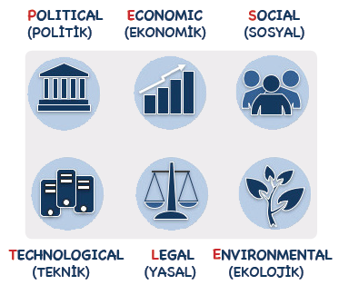
PESTLE analiziyle İlçe Millî Eğitim Müdürlüğü üzerinde etkili olan veya olabilecek politik, ekonomik, sosyokültürel, teknolojik, yasal ve ekolojik dış etkenlerin tespit edilmesi amaçlanmıştır. Söz konusu etkenlerin tespit edilmesinde PESTLE matrisinden yararlanılmıştır.
Bu matriste PESTLE unsurları içerisinde gerçekleşmesi muhtemel olan hususlar ile bunların gerçekleşmesi durumunda Müdürlüğümüz için oluşturacağı potansiyel “fırsatlar ve tehditler” ortaya konulmuştur. Bu çalışmayla elde edilen bulgulara Tablo 7’de yer verilmiştir. Ayrıca; bu analiz sonucunda ortaya çıkan bulgular “tespit ve ihtiyaçlar” ile stratejilerin geliştirilmesi aşamasında kullanılmıştır.

2.9. GZFT (Güçlü, Zayıf, Fırsat, Tehdit) Analizi
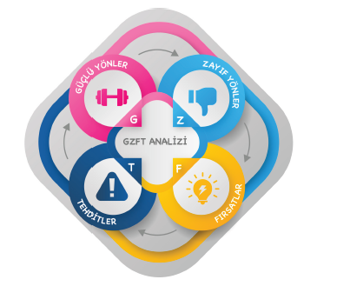
Durum analizi kapsamında kullanılabilecek temel yöntemlerden biri GZFT (Güçlü Yönler, Zayıf Yönler, Fırsatlar ve Tehditler) analizidir. GZFT analiziyle Müdürlüğümüzün başarısı üzerinde kilit role sahip faktörler tespit edilmiş ve stratejik kararlara esas teşkil edecek şekilde yorumlanmıştır.

Planlama yaklaşımının katılımcılık esası üzerine kurgulanması sebebiyle durum analizi aşamasında Müdürlüğümüz birimlerinden GZFT (Güçlü Yönler, Zayıf Yönler, Fırsatlar ve Tehditler) Analizi için veri sağlanmıştır.

Bu bağlamda veri toplama aracı geliştirilerek birimlerden, 2019-2023 yılları arasında tamamlanan faaliyetler, eklenecek faaliyet/icraat/projelere karar verilirken mevcut stratejik plan kapsamındaki hedefler ile birimlerce yürütülen makro düzeydeki faaliyet/icraat/projelerin göz önünde bulundurulması istenmiştir.
Müdürlüğümüzce yapılan GZFT Analizinde tespit edilen, Müdürlüğümüzün güçlü ve zayıf yönleri ile Müdürlüğümüz için fırsat ve tehdit olarak görülebilecek unsurlar aşağıda sunulmuştur.

GÜÇLÜ YÖNLER
- Sosyal, sportif ve kültürel etkinliklere yüksek talep olması
- Akademik başarının il ortalaması üzerinde olması
- Yerel ve ulusal projelere katılım oranındaki artış
- Öğrenci başına okunan kitap sayısının yüksek olması
- Okulda devamsızlık oranının düşük olması
- Okula hayırsever desteğinin istenilen düzeyde olması
- Kantin gelirlerinin yüksek olması
- Aile-okul iş birliğinin güçlü olması
- Köklü bir kurum kültürüne sahip olunması
- Ekip ruhuyla tüm çalışmaların gerçekleştirilmesi
- Proje tabanlı çalışmaların yürütülmesi
- Yönetici ve öğretmenlerin mesleki yeterliliklerinin üst düzeyde olması
- Yönetici-öğretmen-öğrenci ve veli iletişiminin güçlü olması
- İç ve dış paydaşlarla iş birlikçi faaliyetlerin yüksek düzeyde olması
- Sosyal etkinliklere elverişli mekânların olması
- Fen laboratuvarının var oluşu ve amacına uygun şekilde işleyişi
- Ders içi ve ders dışı etkinliklere katılım oranının yüksek oluşu

FIRSATLAR
- Bakanlığın eğitim alanında gerçekleştirdiğini yenilikçi çalışmaları
- Öğretmen ve yöneticilerin mesleki gelişimlerine yönelik düzenlenen hizmet içi kurs/seminer sayısının yeterli düzeyde olması
- İlimizin manevi ve kültürel zenginliklere sahip olması
- Milli Eğitim Müdürlüğünün projelerden sağladığı fon kaynaklarının yüksek düzeyde olması
- Eğitimde fırsat eşitliğinin sağlanması
- Eğitime ayrılan kaynak miktarının yüksek oluşu
- Doğa ve çevre bilincine sahip vatandaş oranının yüksek olması
- İlimizin kalkınmada öncelikli iller arasında yer alıyor olması
- İlimizde genç nüfusun fazla oluşu
- Yerel medyanın eğitim çalışmalarına destek veriyor olması
- İlimizde havalimanının var olması
- İlimizin coğrafik konumunun çevre illere göre avantajlı bir konumda olması
- İl geneli yüksek lisans ve doktora mezunu birey sayısının yüksek olması
ZAYIF YÖNLER
- İnternetin öğrenciler üzerindeki olumsuz etkileri
- Velilerin eğitim sürecine sürekli müdahale etmeleri
- Okulda disiplin sorunlarının yaşanması
- Çevresel faktörlerin öğrenciler üzerindeki olumsuz etkileri
- Yabancı dil seviyesinin istenilen düzeyde olmaması
- Sportif faaliyetler için yeterli düzeyde bir alana sahip olunmaması
- Akıllı tahtalardan faydalanma düzeyinin düşük oluşu

TEHDİTLER
- Teknolojinin hızlı gelişmesiyle birlikte yeni üretilen cihaz ve makinelerin yüksek maliyeti
- Kitle iletişim araçlarının öğrenciler üzerindeki olumsuz etkileri
- Velilerin eğitime yönelik duyarlılık düzeylerindeki farklılıklar
- Mevzuat değişiklikleri
- Okul çevresi güvenliği
- Toplumsal yapı bozuklukları
- Madde bağımlılığının artması
- Hayırsever desteklerinin istenilen düzeyde olmaması
Tespitler ve sorun alanları önceki bölümlerde verilen durum analizi aşamalarında öne çıkan, durum analizini özetleyebilecek türde ifadelerden oluşmaktadır. İhtiyaçlar ise bu tespitler ve sorun alanları dikkate alındığında ortaya çıkan ihtiyaçları ve gelişim alanlarını ortaya koymaktadır.
Durum analizinde yer alan her bir bölümde yapılan analizler sonucunda belirlenmiş olan tespitler ve ihtiyaçlardan yola çıkılarak Müdürlüğümüzün stratejik planının mimarisi oluşturulmuştur.

3. BÖLÜM
GELECEĞE BAKIŞ

GELECEĞE BAKIŞ
Geleceğe bakış bölümünde misyon, vizyon ve temel değerler; amaçlar, hedefler, performans göstergeleri ve stratejiler yer almaktadır.

3.MİSYON, VİZYON VE TEMEL DEĞERLER
Misyon, vizyon ve temel değerlerimiz aşağıda yer almaktadır.
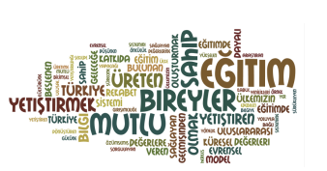

1.Misyonumuz
Tüm paydaşların eğitime erişimlerini sağlayarak, eğitim imkânlarından en üst düzeyde faydalanmalarına olanak sunmak, yönetici ve öğretmenlerin mesleki gelişimlerini desteklemek, milli ve manevi değerlerine bağlı, girişimci, yenilikçi, akademik bilgi ve beceriye sahip, teknolojik imkânlardan faydalanabilen, üreten ve ürettiklerini pazarlayabilen bireyler yetiştirebilmek için gerekli şartları ve imkânları sağlamak.

3.2.Vizyonumuz
Araştıran, sorgulayan, üreten ve ürettiklerini pazarlayabilen sağlıklı bireyler yetiştirmek.



3.3 Temel Değerlerimiz
- Fırsat eşitliği
- Kültürel ve sanatsal duyarlılık
- İnsan, toplum, bilim ve çevre duyarlılığı
- Din, ahlak ve değerlere bağlılık
- Hukuk ve adalet
- Katılımcılık ve istişare kültürü
- Tarafsızlık, hesap verebilirlik ve şeffaflık
- Sorumluluk

49

4. BÖLÜM
AMAÇ, HEDEF VE PERFORMANS GÖSTERGESİ İLE STRATEJİLERİN BELİRLENMESİ

4.1.AMAÇ, HEDEF VE PERFORMANS GÖSTERGESİ İLE STRATEJİLERİN BELİRLENMESİ
Amaç 1 |  | Öğrencilerin eğitim öğretime etkin katılımlarıyla donanımlı olarak bir üst öğrenime geçişi sağlanacaktır.
Hedef 1.1. |  | Öğrenme kayıpları önleyici çalışmalar yapılarak azaltılacaktır.
Performans Göstergeleri |  | Hedefe Etkisi (%) | Plan Dönemi Başlangıç Değeri | 2024 | 2025 | 2026 | 2027 | 2028
PG 1.1.1. Bir eğitim ve öğretim yılında destekleme ve yetiştirme kurslarına kayıt yaptıran 8. Sınıf öğrenci oranı (%) |  | 25 | 30 | 35 | 40 | 45 | 50 | 60
PG 1.1.2. Destekleme ve yetiştirme kurslarında yapılan ölçme ve değerlendirme sayısı |  | 25 | 8 | 10 | 10 | 10 | 10 | 10
PG 1.1.3. 20 gün ve üzeri özürsüz devamsızlık yapan öğrenci oranı (%) |  | 25 | 1 | 1 | 1 | 0 | 0 | 0
PG 1.1.4. Anasınıfı dersliklerinde doluluk oranı (%) |  | 25 | 19 | 90 | 95 | 95 | 95 | 95
Stratejiler | S-1.1.1. Destekleme ve Yetiştirme Kurslarına katılım oranını artırabilmek için öğrenci ve velilere yönelik bilgilendirmeler gerçekleştirilecektir.  S-1.1.2. Destekleme ve Yetiştirme Kurslarının amacına uygun işleyişini sağlayabilmek için gerekli tedbirler alınacaktır.  S-1.1.3. Öğrenci devamsızlık nedenleri tespit edilecek, devamsızlığa neden olan etmenler giderilecektir.  S-1.1.4. Devamsızlık yapan öğrencilere ve velilerine yönelik rehberlik faaliyetleri yürütülecektir.
Koordinatör Birim | Okul İdaresi
Riskler | - Okul dışı sosyal etkinliklere öğrenci katılımında güvenlik riskinin var olması  - Mali ihtiyaçların teminindeki kaynak yetersizliği  - Dezavantajlı bölgelerde sosyal etkinliklerin uygulanmasına yönelik zorluklar
Tespitler | - Ailelerin akademik kaygı sebebiyle öğrencileri sosyal ve kültürel etkinliklere daha az göndermeleri
İhtiyaçlar | - Öğrencileri sosyal, sportif, kültürel, akademik faaliyetlere yönlendirecek teşvik mekanizmalarının güçlendirilmesi

Amaç 1 |  | Öğrencilerin eğitim öğretime etkin katılımlarıyla donanımlı olarak bir üst öğrenime geçişi sağlanacaktır.
Hedef 1.2. |  | Öğrencilerin akademik başarılarıyla birlikte sağlıklı yaşama, çevre bilincine ve girişimciliğe yönlendirici çalışmalar yürütülecektir.
Performans Göstergeleri |  | Hedefe Etkisi (%) | Plan Dönemi Başlangıç Değeri | 2024 | 2025 | 2026 | 2027 | 2028
PG 1.2.1. Öğrenci başına okunan kitap sayısı |  | 20 | 5 | 6 | 7 | 8 | 9 | 10
PG 1.2.2. Türkçe okuryazarlığı/Türkçe dersi yılsonu puan ortalaması |  | 15 | 68 | 70 | 72 | 75 | 75 | 80
PG 1.2.3. Matematik okuryazarlığı/Matematik dersi yılsonu puan ortalaması |  | 15 | 72 | 75 | 75 | 80 | 85 | 85
PG 1.2.4. Yabancı dil yılsonu puan ortalaması |  | 15 | 73 | 75 | 75 | 80 | 85 | 85
PG 1.2.5. Akademik başarıyı artırmaya yönelik görüşme yapılan veli oranı (%) |  | 15 | 40 | 50 | 55 | 60 | 65 | 70
PG 1.2.6. Sağlıklı beslenmeye ve çevre bilincine yönelik verilen eğitim sayısı |  | 10 | 2 | 2 | 2 | 2 | 3 | 3
PG 1.2.7. Anasınıflarında düzenlenen veli katılım etkinliği sayısı |  | 10 | 5 | 5 | 6 | 8 | 10 | 12
Stratejiler | S-1.2.1. Okul kütüphanesi zenginleştirilecek, öğrencilerin kütüphaneden yararlanması sağlanacaktır.  S-1.2.2. Öğrencilere ve velilere yönelik sağlıklı beslenmeye ve çevre bilincine yönelik bilgilendirme toplantıları yapılacak, etkinlikler düzenlenecektir.  S-1.2.3. Öğrencilerin akademik başarılarını artırabilmek için öğrenci ve velilere yönelik toplantılar gerçekleştirilecektir.  S-1.2.4. Okul bünyesinde proje tabanlı çalışmalar yürütülecek, ulusal ve uluslararası projelere katılım oranları artırılacaktır.
Koordinatör Birim | Okul İdaresi
Riskler | - Mali ihtiyaçların teminindeki kaynak yetersizliği  - Dezavantajlı bölgelerde sosyal hayata yönelik zorluklar  - Öğrencilerin okula devamının sağlanması hususunda okul-aile iş birliğinin yetersiz kalması
Tespitler | - Ailelerin akademik kaygı sebebiyle öğrencileri sosyal ve kültürel etkinliklere daha az göndermeleri  - Destekleme ve Yetiştirme Kursları’nda devamsızlık oranının ve kapanan kurs sayısının fazla olması
İhtiyaçlar | - Öğrencileri sosyal, sportif, kültürel, akademik faaliyetlere yönlendirecek teşvik mekanizmalarının güçlendirilmesi  - Öğrenciler üzerinde sınav baskısı oluşturmayacak bir geçiş sistemi  - Öğrenme kayıplarını telafi edecek güçlü mekanizmalara ihtiyaç duyulması

Amaç 2 |  | Eğitim ve öğretimin niteliğinin geliştirilmesi sağlanacaktır.
Hedef 2.1. |  | Kurum personelinin mesleki gelişimlerinin artırılması sağlanacaktır.
Performans Göstergeleri |  | Hedefe Etkisi (%) | Plan Dönemi Başlangıç Değeri | 2024 | 2025 | 2026 | 2027 | 2028
PG 2.1.1. Yöneticilerin katıldığı toplam hizmet içi kurs/seminer sayısı |  | 20 | 3 | 4 | 4 | 5 | 5 | 5
PG 2.1.2. Öğretmenlerin katıldığı toplam hizmet içi kurs/seminer sayısı |  | 20 | 3 | 4 | 4 | 4 | 5 | 5
PG 2.1.3. Öğretmenlerin mesleki gelişimlerine yönelik düzenlenen eğitimlere katılan öğretmen oranı |  | 20 | 90 | 95 | 95 | 95 | 95 | 95
PG 2.1.4. Yüksek lisans eğitimini sürdüren veya tamamlayan öğretmen/idareci sayısı |  | 20 | 3 | 4 | 4 | 5 | 5 | 6
PG 2.1.5. Okul bünyesinde yürütülen onayı alınmış proje sayısı |  | 20 | 1 | 1 | 1 | 1 | 2 | 2
Stratejiler | S-2.1.1. Mesleki gelişime yönelik gerçekleştirilen mahalli ve merkezi hizmet içi kurslara katılım sağlanacaktır.  S-2.1.2. Üniversite ve STK’lerle iş birliği yapılarak uzman eğitimciler tarafından yönetici ve öğretmenlere yönelik eğitimler düzenlenecektir.  S-2.1.3. Yönetici ve öğretmenlerin dijital platformlar aracılığıyla verilen eğitimlere katılımı sağlanacaktır.  S-2.1.4. Öğretmenlere yönelik AR-GE destekli proje eğitimleri verilecektir.  S-2.1.5. İlgili projelere katılım sağlanacak, okul bünyesinde projeler hazırlanacak ve uygulanacaktır.
Koordinatör Birim | Okul İdaresi
Riskler | • Olağanüstü durumlarda (doğa kaynaklı afet) alt yapı bilişim ağında yaşanabilecek sorunlar
Tespitler | • Eğitim teknolojilerinin eğitime entegrasyonunda yaşanan sorunlar  • Öğretmenlerin dijital yeterlikleri arasında farklılıklar bulunması  • Dijital içeriklerin sunulduğu platformların nitelik olarak geliştirilmeye açık olması
İhtiyaçlar | • Öğretmenlerin dijital yeterliklerini geliştirmek amacıyla hizmet içi eğitim faaliyetlerinin yapılması  • Dijital içeriklerin oluşturulması ve nihai kullanıcılara sunulması amacıyla platformların zenginleştirilmesi  • Öğretim programlarında kritik kazanımların analizlerinin yapılması

Amaç 2 |  | Eğitim ve öğretimin niteliğinin geliştirilmesi sağlanacaktır.
Hedef 2.2. |  | Öğrencilerin kültürel, sanatsal, sportif ve toplum hizmeti alanlarında ders dışı etkinliklere katılım oranı artırılacaktır.
Performans Göstergeleri |  | Hedefe Etkisi (%) | Plan Dönemi Başlangıç Değeri | 2024 | 2025 | 2026 | 2027 | 2028
PG 2.2.1. Okulda bir eğitim ve öğretim döneminde kültürel, sanatsal ve sportif alanlarda en az bir faaliyete katılan öğrenci oranı (%) |  | 25 | 45 | 50 | 55 | 60 | 65 | 70
PG 2.2.2. Bir eğitim ve öğretim yılında en az iki sosyal sorumluluk ve toplum hizmeti çalışmalarına katılan öğrenci oranı (%) |  | 25 | 45 | 50 | 55 | 60 | 65 | 70
PG 2.2.3. Okulda bir eğitim ve öğretim döneminde bilimsel, kültürel, sanatsal ve sportif alanlarda düzenlenen etkinlik sayısı |  | 25 | 3 | 3 | 3 | 4 | 4 | 4
PG 2.2.4. Okulda düzenlenen sosyal sorumluluk ve toplum hizmetleri çalışma sayısı |  | 25 | 6 | 6 | 6 | 6 | 8 | 8
Stratejiler | S-2.2.1. Her bir öğrencinin bir kulüp faaliyetinde aktif olarak yer alması sağlanarak kulüp faaliyetlerinin etkinliği artırılacaktır.  S-2.2.2. Öğrencilerin seviyelerine uygun olarak toplumsal sorunların çözümüne katkı sağlamak ve farkındalık oluşturmak amacıyla spor, kültür, sanat, turizm ve sosyal hizmetler alanlarında toplum hizmeti faaliyetlerine katılımları artırılacaktır.  S-2.2.3. Okul bünyesinde yarışmalar düzenlenecektir.
Koordinatör Birim | - Okul İdaresi
Riskler | • Okul dışı sosyal etkinliklere öğrenci katılımında güvenlik riskinin var olması  • Mali ihtiyaçların teminindeki kaynak yetersizliği  • Dezavantajlı bölgelerde sosyal etkinliklerin uygulanmasına yönelik zorluklar
Tespitler | • Ailelerin akademik kaygı sebebiyle öğrencileri sosyal ve kültürel etkinliklere daha az göndermeleri  • Okulların, çevrelerinde bulunan ve öğrencilerin gelişimlerine katkı sunabilecek kurum ve kuruluşlarla yeterince etkileşim içinde olmaması  • Bağımlılık oluşturan (obezite, dijital bağımlılık vd.) unsurların erken yaşlarda ortaya çıkması
İhtiyaçlar | • Öğrencilerin sosyal, sportif, kültürel açıdan fırsat eşitliği temelinde desteklenme ihtiyacı  • Öğrencileri sosyal, sportif, kültürel faaliyetlere yönlendirecek teşvik mekanizmalarının güçlendirilmesi  • Okul bahçelerinde ve diğer eğitim ortamlarında geleneksel oyun alanı ihtiyacı

Amaç 3 |  | Okulun eğitimin temel ilkeleri doğrultusunda niteliğini artırmak amacıyla kurumsal kapasite geliştirilecektir.
Hedef 3.1. |  | Okulun ihtiyaçları ve hedefleri doğrultusunda, fiziki mekânların iyileştirilmesi sağlanacaktır.
Performans Göstergeleri |  | Hedefe Etkisi (%) | Plan Dönemi Başlangıç Değeri | 2024 | 2025 | 2026 | 2027 | 2028
PG 3.1.1. Okulun iyileştirilen mekân sayısı |  | 35 | 1 | 1 | 1 | 1 | 2 | 2
PG 3.1.2. Okulda kurulan ve iyileştirilmesi yapılan atölye sayısı |  | 35 | 1 | 1 | 1 | 1 | 2 | 2
PG 3.1.3 Düzenlemesi yapılan oyun alanı sayısı |  | 30 | 2 | 3 | 3 | 5 | 5 | 5
Stratejiler | S-3.1.1. Fiziki mekânların (derslikler, spor salonu, kütüphaneler, atölyeler, açık hava oyun alanları vb.)  İyileştirilmesi için kamu idareleri, belediyeler ve hayırseverlerle vb. iş birlikleri yapılacaktır.  S-3.1.2. Okul, aile ve çevre iş birliği yapılarak fiziki mekânlar iyileştirilecektir.  S-3.1.3. Okul‐aile iş birliği, farkındalık geliştirme, bilgilendirme çalışmaları yapılacaktır.
Koordinatör Birim | Okul İdaresi
Riskler | • Maliyetlerdeki öngörülemeyen artışlar  • Doğa kaynaklı afetler  • Tasarruf önceliklerindeki değişiklikler
Tespitler | Okullarda salgın ve bulaşıcı hastalıkların bulaş ve yayılma oranının yüksek olması
İhtiyaçlar | • Eğitim binalarının niteliğinin artırılması için fiziksel imkânlarının iyileştirilmesi

Amaç 3 |  | Okulun eğitimin temel ilkeleri doğrultusunda niteliğini artırmak amacıyla kurumsal kapasite geliştirilecektir.
Hedef 3,2. |  | Eğitim ve öğretimin sağlıklı ve güvenli bir ortamda gerçekleştirilmesi için okul sağlığı ve güvenliği geliştirilecektir.
Performans Göstergeleri |  | Hedefe Etkisi (%) | Plan Dönemi Başlangıç Değeri | 2024 | 2025 | 2026 | 2027 | 2028
PG 3.2.1. Okulda yaşanan kaza sayısı |  | 20 | 10 | 9 | 8 | 7 | 6 | 5
PG 3.2.2. Akran zorbalığı ve siber zorbalıkla ilgili konularda eğitim alan öğretmen, öğrenci ve veli sayısı |  | 20 | 73 | 75 | 80 | 85 | 90 | 100
PG 3.2.3. Sivil savunma eğitimlerine/tatbikatlarına katılan öğrenci ve öğretmen Oranı (%) |  | 20 | 90 | 95 | 95 | 96 | 97 | 98
PG 3.2.4. Afet ve acil durum tatbikat sayısı |  | 20 | 2 | 2 | 2 | 2 | 2 | 2
PG 3.2.5. Hijyen ve bulaşıcı hastalıklar ile ilgili konularda verilen eğitim alan öğrenci, öğretmen ve personel sayısı |  | 20 | 50 | 55 | 60 | 70 | 80 | 100
Stratejiler | S-3.2.1. Öğrenci, öğretmen ve velilerde farkındalık oluşturmak için akran zorbalığı, siber zorbalık, hijyen ve bulaşıcı hastalıklar konularda alan uzmanları ile iş birliğinde eğitimler düzenlenecektir.  S-3.2.2. Doğa, insan ve teknoloji kaynaklı (deprem, sel, heyelan, yangın, çığ ve salgın hastalıklar vd.) afetlere karşı gerekli tedbirlerin alınması için çalışmalar yapılacaktır.  S-3.2.3. Afet ve acil durum tatbikatları düzenlenecektir.  S-3.2.4. Doğa, insan ve teknoloji kaynaklı (deprem, sel, heyelan, yangın, çığ ve salgın hastalıklar vd.) konularında alan uzmanları ile iş birliğinde öğretmen ve öğrencilere farkındalık eğitimleri verilecektir.  S-3.2.5. Eğitim ortamları iş sağlığı ve güvenliği yönergesine uygun hâle getirilecektir.
Koordinatör Birim | Okul İdaresi
Riskler | • Sunulacak eğitimler için paydaşların talebinin istenen düzeyde olmaması  • İlgili paydaşlara sunulacak eğitimler için uzman personel sayısının ihtiyacı karşılamaması
Tespitler | • Kaynaştırma/bütünleştirme uygulamaları yoluyla eğitim hakkında ilgili paydaşların yeterli düzeyde bilgi sahibi olmaması
İhtiyaçlar | • Öğretmenler, okul yöneticileri ve diğer personel ile ailelerin özel eğitim ihtiyacı olan öğrencilere yönelik bilgi, beceri, tutum ve farkındalıklarının geliştirilmesi

4.2. Maliyetlendirme
ATATÜRK Ortaokulu Müdürlüğü 2024-2028 Stratejik Planı’nın maliyetlendirilmesi sürecindeki temel gaye; stratejik amaç, hedef ve stratejilerin gerektirdiği maliyetlerin ortaya konulması suretiyle politika tercihlerinin ve karar alma sürecinin rasyonelleştirilmesine katkıda bulunmaktır. Bu sayede stratejik plan ile bütçe arasındaki bağlantı güçlendirilecek ve harcamaların önceliklendirilme süreci iyileştirilecektir.

Tablo 19: Maliyetlendirme Tablosu
Amaç-Hedef | 2024 | 2025 | 2026 | 2027 | 2028
Amaç 1 | 15000 | 17500 | 20000 | 22500 | 25000
Hedef 1.1. | 12500 | 13500 | 15500 | 17500 | 20000
Hedef 1.2. | 2500 | 4500 | 4500 | 5000 | 5000
Amaç 2 | 7500 | 8500 | 9000 | 10000 | 11000
Hedef 2.1. | 7500 | 8500 | 9000 | 10000 | 11000
Amaç 3 | 85000 | 95000 | 105000 | 115000 | 125000
Hedef 3.1. | 80000 | 90000 | 95000 | 100000 | 115000
Hedef 3.2. | 5000 | 5000 | 10000 | 15000 | 15000
TOPLAM | 107500 | 121000 | 134000 | 147500 | 161000

5. BÖLÜM
İZLEME VE
DEĞERLENDİRME

5.İZLEME VE DEĞERLENDİRME
Yılda iki kez okulumuzun 2024–2028 Stratejik Planı’nda yer alan performans göstergelerinin gerçekleşme düzeyleri tespit edilecektir. Yılın ilk altı aylık döneminde planlama ekibi tarafından ara izleme gerçekleştirilecektir. Harcama birimlerinden sorumlu oldukları performans göstergeleri ve stratejiler ile ilgili gerçekleşme durumlarına ilişkin veriler toplanacaktır. İkinci izleme döneminde ise yılsonu gerçekleşme durumları tesit edilecektir. Hazırlanan rapor okul idaresine sunulacaktır.
Bu bağlamda; amaçlara ulaşabilmek için oluşabilecek riskler tespit edilerek gerekli tedbirlerin alınması sağlanacaktır. Stratejik plan değerlendirme raporu için belirlenmiş olan üç amaç ve bu amaçları gerçekleştirmek için konulmuş olan hedeflerden sorumlu olan birimlerin belirlenmiş olan sürelerde raporlarını hazırlamaları gerekmektedir.

ATATÜRK ORTAOKULU
2024-2028
STRATEJİK PLANI

